好 书 推 荐

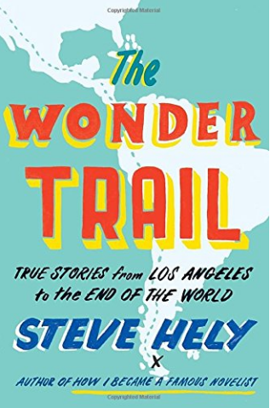
中文书名：《奇妙旅程：美洲行记》
英文书名：THE WONDER TRAIL
作 者：Steve Hely
出 版 社：Dutton
代理公司：WME/ANA/Anna Dai
出版时间：2016年6月
代理地区：中国大陆、台湾
页 数：336页
审读资料：电子稿
类 型：大众社科

内容简介：

斯蒂文·赫利（Steve Hely）曾获得瑟伯奖（Thurber Prize for American Humor），该奖是专门奖励给作品具有美国式幽默的作者。在本书中，他记录了自己在中南美洲的旅行见闻。书中既有旅行所需的知识，又有历史故事，还有充满欢乐的回忆。读了这本书后，读者们肯定想来一场说走就走的旅行。

《奇妙旅程》是一本关于旅行的书，介绍了从洛杉矶到美洲南端的一段旅行。全书由102个章节构成，包括由墨西哥城、瓦哈卡、玛雅遗址、热带雨林、咖啡种植园、遥远的中美洲海滩、巴拉马运河的穿越、从海路前往哥伦比亚的历程、波帕扬的原始的复活节庆祝活动、亚马逊河的热带雨林、印加的库斯科和马丘比丘、加拉帕格斯群岛、阿塔卡玛沙漠、西半球最南端的巴塔哥尼亚等。斯蒂文·赫利一边旅行，一边发现并收集身边的各种各样的故事，有的是关于冒险的、有的是关于历史的、有的是奇闻异事，总之，这些故事不仅有趣，还具有启发性。

斯蒂文·赫利的计划就是发现中南美洲的那些不寻常的、精彩的、有趣的故事，寻找一些经历丰富的、可爱的人。旅行笔记、历史故事、充满乐趣的回忆，这就是这本书那么有趣的原因。《奇妙旅程》会激发我们对生活的热情，让我们收获丰富的知识，这本书能让我们拥有一次愉快的阅读体验。

作者简介：

斯蒂文·赫利（Steve Hely），作家，与大卫·莱特曼同创作了《深夜脱口秀》。他还是《我如何成为著名小说家》（HOW I BECAME A FAMOUS NOVELIST，简体中文版权已授权）这本小说的作者。他还与人共同创作了《奇葩竞赛》（THE RIDICULOUR RACE）这本旅行见闻，这本书写得十分有趣。

媒体评价：

“这本书里有许许多多的奇闻异事，还介绍了沿途的风土人情，可以让我们大开眼界……我们都可以来读一读这本书。”
----《纽约时报》（New York Times）

“我觉得《奇妙旅程》是到目前为止我看到过的最好的一本旅行笔记。斯蒂文·赫利是一位非常有思想的作者，而且相当的真诚，最重要的是，他还是一个非常有趣的人。”
----B.J.诺瓦克（B.J. Novak），演员，编剧，作家

“节奏紧凑、信息量大、风趣幽默……斯蒂文·赫利用轻松幽默的方式描写了他旅途上遇到的人和事，旅行家和背包客们都会爱上这本书……强烈推荐！”
----《图书馆期刊》星级书评（Library Journal）

谢谢您的阅读！
请将回馈信息发至：戴园园 （Anna Dai）
安德鲁﹒纳伯格联合国际有限公司北京代表处
北京市海淀区中关村大街甲59号中国人民大学文化大厦1705室, 邮编：100872
电话：010-82504206
传真：010-82504200
Email: Anna@nurnberg.com.cn
网址：www.nurnberg.com.cn
微博：http://weibo.com/nurnberg
豆瓣小站：http://site.douban.com/110577/
微信订阅号：ANABJ2002

